第112号の2様式（原動機付自転車・小型特殊自動車標識）（第90条関係）
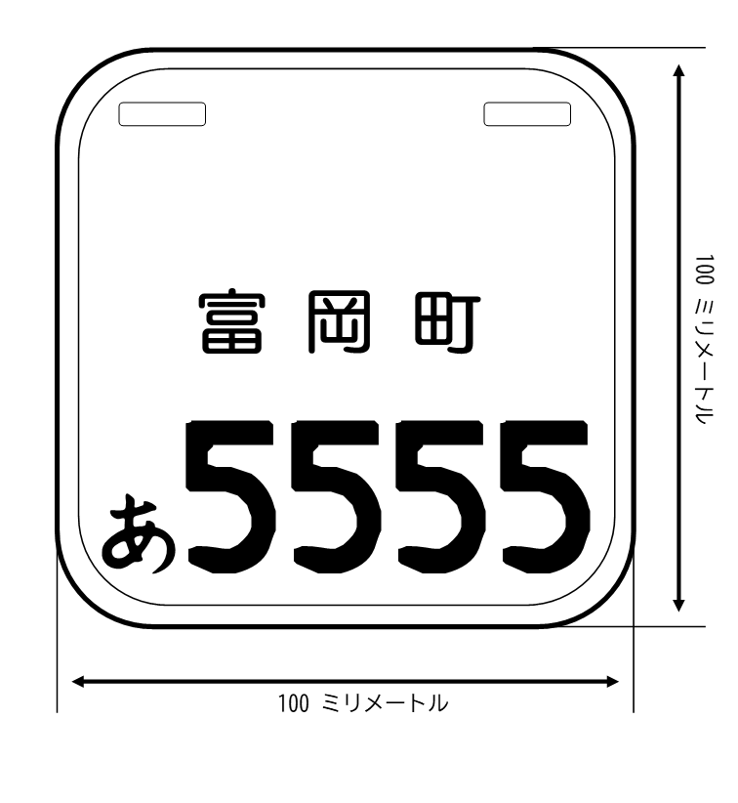
（備 考）
１ 標識は金属製とし、車両番号は浮き出しとする。
２ 標識の地の塗色は、白色とする。
３ 標識の文字の塗色は、濃紺色とする。
４ 標識の文字の大きさは、視認性確保の観点から、標準様式よりも著しく
小さくすることがないようにすること。

